ALEXANDRE LE GRAND :

PROGRAMMES DE 2008 :
Connaître et utiliser les repères suivants
- Alexandre le Grand, 336-323 av. J.-C.
- L’empire d’Alexandre, Alexandrie sur une carte de l’Orient hellénistique
Raconter
- L’épopée d’Alexandre
Décrire
- La cité hellénistique étudiée

ALEXANDRE LE GRAND :

Introduction :

L’histoire d’Alexandre le Grand prend naissance en Grèce Antique, au IVe siècle avant Jésus-Christ, dans le Royaume de Macédoine.

Colorie en jaune le territoire du royaume de Macédoine tel qu’il était à l’arrivée au trône d’Alexandre et complète la légende.
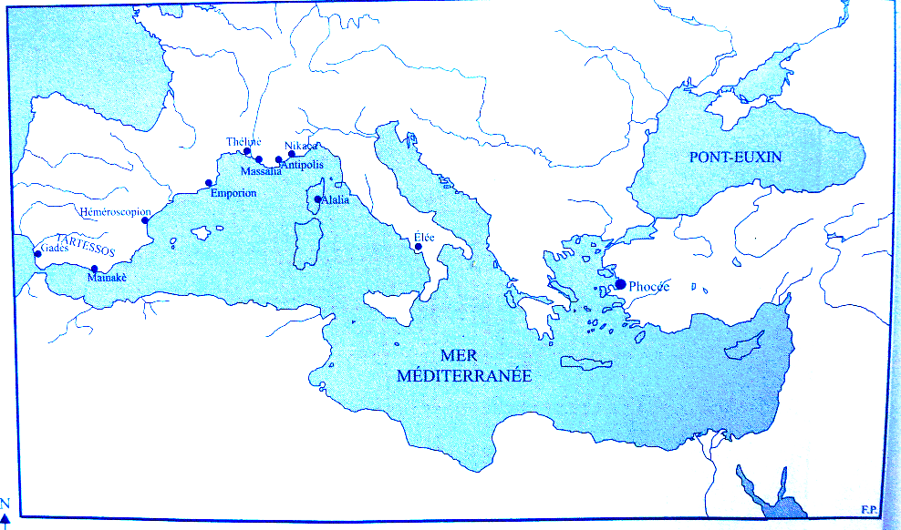

Mes représentations initiales : pourquoi Alexandre le Grand ?

Je pense qu’Alexandre a été nommé ainsi car ……………………………………………………………………………

…………………………………………………………………………………………………………………………………..

…………………………………………………………………………………………………………………………………..

Frise chronologique de repérage :

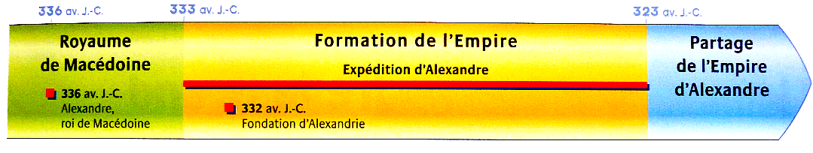

Problématiques de la leçon :
Qui est Alexandre le Grand ? Comment a-t-il fait pour conquérir un immense empire et fonder une civilisation originale ?

- L’épopée d’Alexandre :

Utilise la page 63 de ton livre pour écrire la définition « d’épopée d’Alexandre ».

L’épopée d’Alexandre : l’épopée d’Alexandre désigne …………………………………………………………...

…………………………………………………………………………………....................................................

Mes représentations initiales

DOC 1 : Statue d’Alexandre
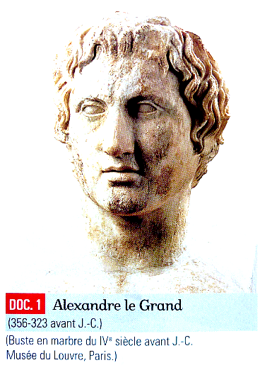
En 336 avant Jésus-Christ, Alexandre le Grand, fils de Philippe II de Macédoine, devient roi de Macédoine suite à l’assassinat de son père. Il règna sur le royaume jusqu’en 323 avant Jésus-Christ où il décéda à Babylone (ancien territoire perse) d’une fièvre foudroyante.
- Qui est Alexandre ?

2) A qui succède-t-il à la tête du royaume ? A quel âge ? Pourquoi ? (doc 1)

…………………………………………………………………………………………………………………………………..

…………………………………………………………………………………………………………………………………..

3) Où décède Alexandre ? En quelle année ? (aide-toi de la carte 3 p. 67 pour répondre)

…………………………………………………………………………………………………………………………………..

4) Qui a été le professeur d’Alexandre ? Est-ce un bon professeur ? (doc 2)

…………………………………………………………………………………………………………………………………..
…………………………………………………………………………………………………………………………………..

5) Pour quels ouvrages se passionne-t-il (y trouvant dedans ses récits d’aventure préférés) ? Qui est d’ailleurs son personnage préféré ? (doc 2)

…………………………………………………………………………………………………………………………………..

…………………………………………………………………………………………………………………………………..

Fils de Philippe
Maître du cheval Bucéphale
Adorateur de la littérature grecque (Homère)
Eduqué par Aristote

Mes représentations initiales
DOC 2 : l’éducation d’Alexandre
« Philippe fit venir Aristote, le plus célèbre et le plus savant des philosophes grecs. Pour l’éducation de son fils, il lui paya un traitement magnifique […]. Alexandre dut à Aristote plus qu’à tout autre son goût pour la médecine. […] Alexandre avait aussi un penchant naturel pour la littérature […]. Il voyait dans l’Iliade et l’Odyssée, célèbres poêmes écrits par Homère au VIIIe siècle avant Jésus-Christ, un soutien de la valeur guerrière, selon ses propres termes ; son héros préféré est Achille ayant réalisé la guerre de Troie. C’est ainsi qu’il emporta l’édition de l’Iliade : il la gardait toujours sous son oreiller avec son épée ».

Plutarque (historien grec), Vie d’Alexandre, début du IIe siècle après J.C

Questions :

1) De quelle année à quelle année Alexandre a-t-il régné sur le royaume de Macédoine ? (doc 1)

……………………………………………………………………………..

……………………………………………………………………………..

……………………………………………………………………………..

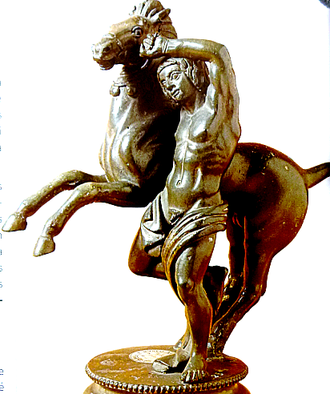
Statuette en bronze, IIe siècle
DOC 3 (ci-joint) : Alexandre enfant dressant seul son cheval de guerre Bucéphale.

6) Quelle nom porte le célèbre cheval de guerre d’Alexandre ?

………………………………………………………………………………………………..

………………………………………………………………………………………………..

(visualisation des extraits du film « Alexandre », réalisé par Oliver Stone)

2) La conquête d’un immense empire :

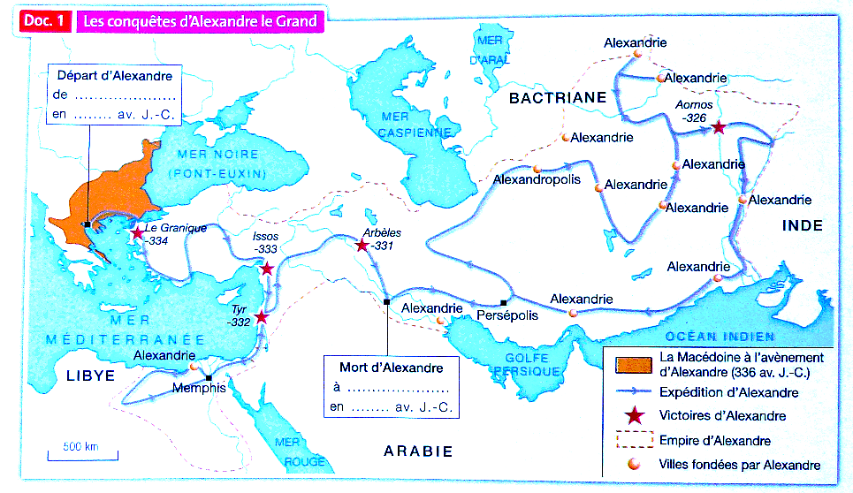
Tu peux t’aider de la carte 3 p. 67 pour répondre aux questions :

- Ecris sur la carte d’où et quand est parti Alexandre.

- Sur la carte, repasse en rouge le trajet d’Alexandre et en noir les limites de son Empire.

- Sur la carte et en légende, colorie en jaune l’Empire conquis par Alexandre.

- A qui appartenait ce grand Empire avec qu’Alexandre n’en fasse la conquête ? Qui en était le chef ?

…………………………………………………………………………………………………………………………………

…………………………………………………………………………………………………………………………………

- En utilisant l’échelle de la carte, calcule la dimension est-ouest de l’Empire d’Alexandre.

…………………………………………………………………………………………………………………………………

- Jusqu’à quel fleuve et quel continent l’Empire d’Alexandre s’étend-t-il à l’est ?

…………………………………………………………………………………………………………………………………

- Place les mots Egypte, Perse, Asie mineure et Mésopotamie sur la carte.

- Qu’a fondé Alexandre au cours de ses conquêtes ?

…………………………………………………………………………………………………………………………………

- Ecris sur la carte où et quand Alexandre est mort.

Conclusion :
…………………………………………………………………………………………………………………………………

…………………………………………………………………………………………………………………………………

…………………………………………………………………………………………………………………………………

DOC 1 P.66 :

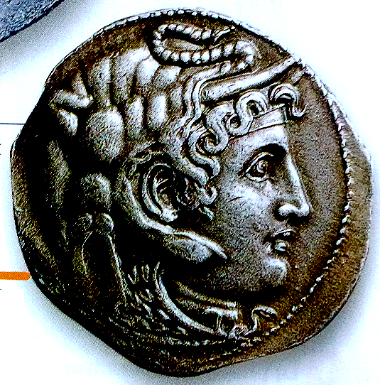
Pièce de monnaie créée en Asie à l’effigie d’Alexandre.
Fin du IVe siècle avant J-C.
3) La diffusion de la culture grecque vers l’Est :

DOC 2 P. 66 :

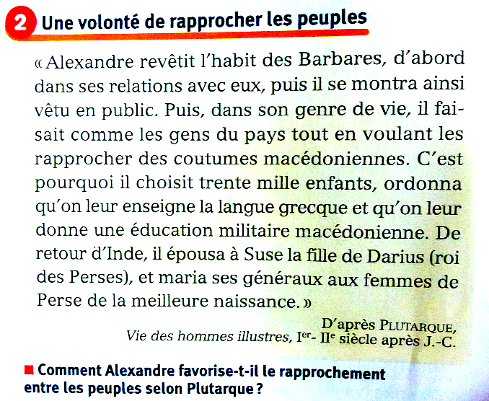

- Qu’est-ce qui, sur la pièce de monnaie du document 1 (créée en Asie), évoque la Grèce ? L’Asie ?

………………………………………………………………………………………………………………………….…..

- Comment Alexandre a-t-il favorisé le rapprochement entre les Grecs et les peuples de l’Est ? (doc 2)

………………………………………………………………………………………………………………………….…..

………………………………………………………………………………………………………………………….…..

………………………………………………………………………………………………………………………….…..

Je retiens :

Grâce aux conquêtes d’Alexandre le Grand en Asie, la culture grecque se diffuse vers l’Est dans le respect des coutumes locales. Une civilisation nouvelle prend alors naissance : c’est la civilisation hellénistique (mélange des modes de vie grecs et orientaux).

Doc 1 : plan d’Alexandrie d’Egypte vers 200 avant Jésus-Christ.
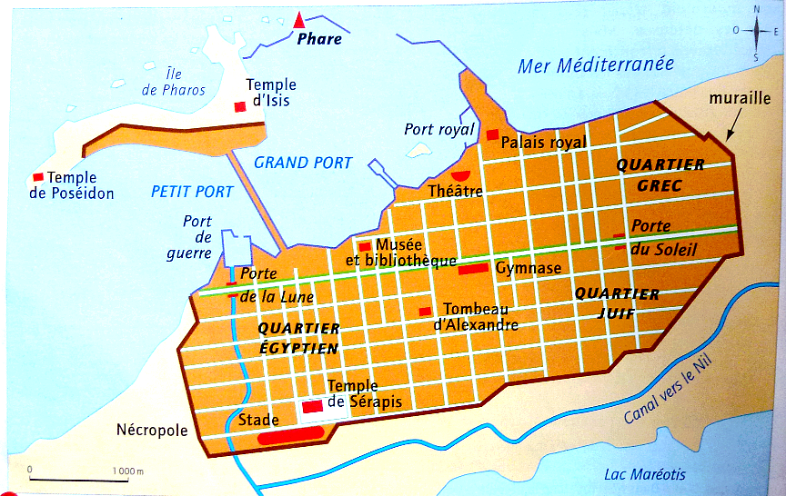
La ville d’Alexandrie d’Egypte a été fondée en 331 avant Jésus-Christ par Alexandre le Grand.

Doc 2 : Le phare magnifique d’Alexandrie
(reconstitution de J.-C Golvin).
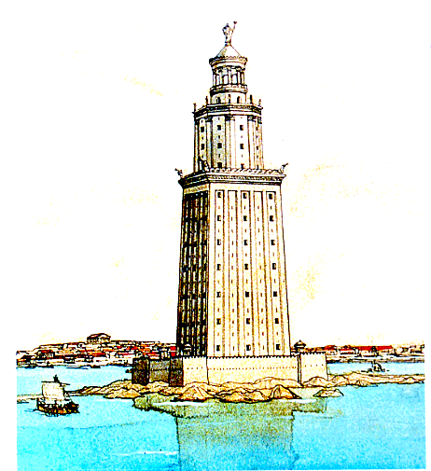
Le phare d’Alexandrie est l’une des sept merveilles du
monde. Il sert notamment aux navires marchands qui,
apercevant son éclat la nuit, se dirigent ainsi vers
Alexandrie.
II- Un lieu de diffusion de la civilisation hellénistique : Alexandrie d’Egypte

1) Sur la carte de la leçon, surligne la ville d’Alexandrie d’Egypte. Où se situe-t-elle ?

…………………………………………………………………………………………………………………………………..

2) D’après le document 1, en quelle année Alexandrie d’Egypte a-t-elle été fondée ? Par qui ?

…………………………………………………………………………………………………………………………………..

3) Cite : a- Un élément de la religion grecque présent à Alexandrie : ………………………………………………….

b- Un élément de la religion égyptienne présent à Alexandrie : ………………………………………………

c- Deux bâtiments de culture grecque : ………………………………………………………………………….

4) D’après le document 1, quels types de peuples habitent à Alexandrie ?

…………………………………………………………………………………………………………………………………..

5) D’après la définition du livre p. 65, quel est l’adjectif utilisé pour qualifier une ville dans laquelle cohabitent des personnes originaires de pays différents ?

…………………………………………………………………………………………………………………………………..

6) Repasse en rouge les fortifications de la ville. Colorie son port en bleu.

7) Que représente le document 2 ? En quoi cet édifice permet-il à Alexandrie de devenir un grand port de commerce ?

…………………………………………………………………………………………………………………………………..

…………………………………………………………………………………………………………………………………..

Conclusion :

…………………………………………………………………………………………………………………………………..

…………………………………………………………………………………………………………………………………..

Conclusion de la leçon :

Carte 4 p. 67 : que devient le royaume d’Alexandre après sa mort ?

……………………………………………………………………………………………………………………………….…

……………………………………………………………………………………………………………………………….…

Petit exercice de conclusion :

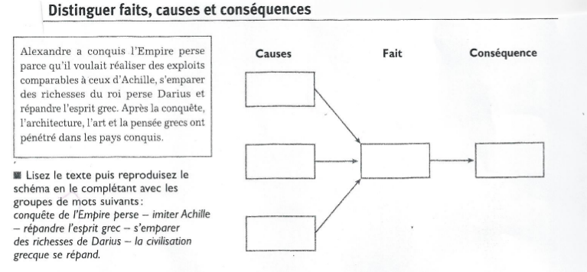

Conclusion de la leçon :

Carte 4 p. 67 : que devient le royaume d’Alexandre après sa mort ?

……………………………………………………………………………………………………………………………….…

……………………………………………………………………………………………………………………………….…

Petit exercice de conclusion :

